Die Freie Agentur * Kathleen Rabis * Klützer Str. 13 * 13059 Berlin https://www.brokerin.de
Portobeteiligung
(wird automatisch an Sie zusätzlich ausgezahlt)
Ihre Auszahlung ist jetzt auch über PayPal möglich, siehe Kontaktfeld für Auszahlung Seite 7 von 11
ab 30,00€  Ankaufwert | ab 50,00€  Ankaufwert | ab 100,00€  Ankaufwert | ab 200,00€  Ankaufwert
2,70€  (z.Bsp. Warensendung DHL max. 1kg für 2,70€, ca. bis 25 Patronen, (Verpackungs-Tipps siehe Seite 9) | 4,50€  (z.Bsp. Hermes Päckchen  versichert = 4,89€ Online) | 7,70€  (z.Bsp. Hermes M-Paket 6,95€  oder DHL-Paket 7,69€  bis 5kg, versichert) | 10,50€  (z.Bsp. DHL-Paket  bis 10kg für  10,49€, versichert)
Ankauf Liste für leere Druckerpatronen gültig ab Wareneingang 01.11. – 31.12.2025
Ankauf leere Canon Druckerpatronen leer verkaufen an uns:
 |  |  | Stück: |  |  | Stück:
Ankauf leere Canon PG-540 Patronen Black | Ankauf Preis für leere Original Canon leer auch halbvoll verkaufen.  Bedingung:  Noch nie wieder befüllt. Das Etikett und der Deckel sind unbeschädigt.  Wurden nicht angestochen, angelöst oder fehlen. Resttinte und halbvolle o.k.!  Volle siehe Voll-Liste,  gerne mit MHD abgelaufen/überlagert. | 5,00€ |  | Ankauf Preis für Nachgefüllte (Refills) Kompatible  leer, halbvoll und voll verkaufen.  Merkmale:  Originale mit angestochenem, beschädigten, fehlenden Etikett. Wiederbefüllte, Remanufactured,  Eigenmarken.  Umgangssprachlich: „Nachgemachte“, „Nachbauten“,  natürlich keine tatsächlichen!  Kein HP Original-Etikett. Volle, halbvolle, Resttinte und neu aufgelöteter Chip o.k.! | alle  1,25€
Ankauf leere Canon CL-541 Patronen Color |  | 5,00€ |  |  | alle  1,25€
Ankauf leere Canon PG-540XL, PG-540L |  | 5,00€ |  |  | alle  1,25€
Ankauf leere Canon CL-541XL Patronen Color |  | 5,00€ |  |  | alle  1,25€
Ankauf leere Canon PG-545 Patronen Black |  | 4,05€ |  |  | alle  1,05€
Ankauf leere Canon CL-546 Patronen Color |  | 4,55€ |  |  | alle  1,05€
Ankauf leere Canon PG-545XL Patronen Black |  | 4,55€ |  |  | alle  1,05€
Ankauf leere Canon CL-546XL Patronen Color |  | 4,55€ |  |  | alle  1,05€
Ankauf Liste für leere Druckerpatronen gültig ab Wareneingang 01.11. – 31.12.2025
Die Freie Agentur * Kathleen Rabis * Klützer Str. 13 * 13059 Berlin https://www.brokerin.de
Ankauf leere Canon Druckerpatronen leer verkaufen an uns:
 |  |  | Stück: |  |  |  | Stück:
Ankauf leere Canon PG-560 Patronen Black  Ankauf leere Canon PG-560i Starter Patronen | Ankauf Preis für leere Original Canon leer auch halbvoll verkaufen.  Bedingung:  Noch nie wieder befüllt. Das Etikett und der Deckel sind unbeschädigt.  Wurden nicht angestochen, angelöst oder fehlen. Resttinte und halbvolle o.k.!  Volle siehe Voll-Liste,  gerne mit MHD abgelaufen/überlagert. | 5,00€ |  |  | Ankauf Preis für Nachgefüllte (Refills) Kompatible leer,  halbvoll und voll verkaufen.  Merkmale:  Originale mit angestochenem, beschädigten, fehlenden Etikett. Wiederbefüllte, Remanufactured,  Eigenmarken.  Umgangssprachlich: „Nachgemachte“, „Nachbauten“,  natürlich keine tatsächlichen!  Kein HP Original-Etikett. Volle, halbvolle, Resttinte und neu aufgelöteter Chip o.k.! | alle  1,25€
Ankauf leere Canon CL-561 Patronen Color  Ankauf leere Canon PG-561i Starter Patronen |  | 5,00€ |  |  |  | alle  1,25€
Ankauf leere Canon PG-560XL Patronen Black |  | 5,00€ |  |  |  | alle  1,25€
Ankauf leere Canon CL-561XL Patronen Color |  | 5,00€ |  |  |  | alle  1,25€
Ankauf leere Canon PG-575 Patronen Black  Ankauf leere Canon PG-575i Starter Patronen |  | 2,55€ |  |  |  | alle  0,55€
Ankauf leere Canon CL-576 Patronen Color  Ankauf leere Canon CL-576i Starter Patronen |  | 2,55€ |  |  |  | alle  0,55€
Ankauf leere Canon PG-575XL Patronen Black |  | 2,55€ |  |  |  | alle  0,55€
Ankauf leere Canon CL-576XL Patronen Color |  | 2,55€ |  |  |  | alle  0,55€
Ankauf leere Canon PG-585 Patronen Black  Ankauf leere Canon PG-585i Starter Patronen | Ankauf Preis für leere Original Canon leer auch halbvoll verkaufen.  Bedingung:  Noch nie wieder befüllt. Das Etikett und der Deckel sind unbeschädigt.  Wurden nicht angestochen, angelöst oder fehlen. Resttinte und halbvolle o.k.!  Volle siehe Voll-Liste,  gerne mit MHD abgelaufen/überlagert. | 3,55€ |  |  | Ankauf Preis für Nachgefüllte (Refills) Kompatible leer,  halbvoll und voll verkaufen.  Merkmale:  Originale mit angestochenem, beschädigten, fehlenden Etikett. Wiederbefüllte, Remanufactured,  Eigenmarken.  Umgangssprachlich: „Nachgemachte“, „Nachbauten“,  natürlich keine tatsächlichen!  Kein HP Original-Etikett. Volle, halbvolle, Resttinte und neu aufgelöteter Chip o.k.! | alle  1,00€
Ankauf leere Canon CL-586 Patronen Color  Ankauf leere Canon CL-586i Starter Patronen |  | 3,55€ |  |  |  | alle  1,00€
Ankauf leere Canon PG-585XL Patronen Black |  | 3,55€ |  |  |  | alle  1,00€
Ankauf leere Canon CL-586XL Patronen Color |  | 3,55€ |  |  |  | alle  1,00€
Ankauf leere Canon PG-37 Patronen Black |  | 0,75€ |  |  |  | alle  0,25€
Ankauf leere Canon CL-38 Patronen Color |  | 0,75€ |  |  |  | alle  0,25€
Ankauf leere Canon PG-40 Patronen Black |  | 0,75€ |  |  |  | alle  0,25€
Ankauf leere Canon CL-41 Patronen Color |  | 0,75€ |  |  |  | alle  0,25€
Ankauf leere Canon PG-50 Patronen Black |  | 0,75€ |  |  |  | alle  0,25€
Ankauf leere Canon CL-51 Patronen Color |  | 0,75€ |  |  |  | alle  0,25€
Ankauf leere Canon PG-510 Patronen Black |  | 2,55€ |  |  |  | alle  0,55€
Ankauf leere Canon CL-511 Patronen Color |  | 2,55€ |  |  |  | alle  0,55€
Ankauf leere Canon PG-512 Patronen Black |  | 2,55€ |  |  |  | alle  0,55€
Ankauf leere Canon CL-513 Patronen Color |  | 2,55€ |  |  |  | alle  0,55€
Alle nicht aufgeführten leeren Original Tintenpatronen und Refills Canon Annahme für 0,00€
Ankauf Liste für leere Druckerpatronen gültig ab Wareneingang 01.11. – 31.12.2025
Die Freie Agentur * Kathleen Rabis * Klützer Str. 13 * 13059 Berlin https://www.brokerin.de
Ankauf leere HP Druckerpatronen leer verkaufen an uns:
 | Ankauf Preis für leere Original HP leer  auch halbvoll verkaufen.  Bedingung:  Noch nie wieder befüllt. Das Etikett und der Deckel sind unbeschädigt.  Wurden nicht angestochen, angelöst oder fehlen. Resttinte und halbvolle o.k.!  Volle siehe Voll-Liste,  gerne mit MHD abgelaufen/überlagert. |  |  | Stück: | Ankauf Preis für Nachgefüllte (Refills) Kompatible leer,  halbvoll und voll verkaufen.  Merkmale:  Originale mit angestochenem, beschädigten, fehlenden Etikett. Wiederbefüllte, Remanufactured,  Eigenmarken.  Umgangssprachlich: „Nachgemachte“, „Nachbauten“,  natürlich keine tatsächlichen!  Kein HP Original-Etikett. Volle, halbvolle, Resttinte und neu aufgelöteter Chip o.k.! |  |  | Stück:
Ankauf leere HP 62 Patronen Black  Ankauf leere HP 62 Patronen Color  Ankauf leere HP 62XL Patronen Black  Ankauf leere HP 62XL Patronen Color |  |  | 3,00€ |  |  |  | alle  1,05€
 |  |  | 3,00€ |  |  |  | alle  1,05€
 |  |  | 3,00€ |  |  |  | alle  1,05€
 |  |  | 3,00€ |  |  |  | alle  1,05€
Ankauf leere HP 62 Setup/Instant Ink (siehe Seite 12)  Black und Color (auch volle mit oder ohne Folie) |  |  | 2,00€ |  |  |  | 1,05€
Ankauf leere HP 62 Setup/Instant Ink (siehe Seite 12)  längliche Bauart Black und Color  (auch volle mit oder ohne Folie) |  |  | 1,10€ |  |  |  | 0,15€
 | Ankauf Preis für leere Original HP leer  auch halbvoll verkaufen.  Bedingung:  Noch nie wieder befüllt. Das Etikett und der Deckel sind unbeschädigt.  Wurden nicht angestochen, angelöst oder fehlen. Resttinte und halbvolle o.k.!  Volle siehe Voll-Liste,  gerne mit MHD abgelaufen/überlagert. |  |  |  | Ankauf Preis für Nachgefüllte (Refills) Kompatible leer,  halbvoll und voll verkaufen.  Merkmale:  Originale mit angestochenem, beschädigten, fehlenden Etikett. Wiederbefüllte, Remanufactured,  Eigenmarken.  Umgangssprachlich: „Nachgemachte“, „Nachbauten“,  natürlich keine tatsächlichen!  Kein HP Original-Etikett. Volle, halbvolle, Resttinte und neu aufgelöteter Chip o.k.!
Ankauf leere HP 301 Patronen Black  Ankauf leere HP 301 Patronen Color  Ankauf leere HP 301XL Patronen Black  Ankauf leere HP 301XL Patronen Color |  |  | 2,00€ |  |  |  | alle  0,55€
 |  |  | 2,00€ |  |  |  | alle  0,55€
 |  |  | 2,00€ |  |  |  | alle  0,55€
 |  |  | 2,00€ |  |  |  | alle  0,55€
leere HP Patronen 61/301 Setup/Instant Ink (siehe Seite 12)  längliche Bauart Black und Color  (auch volle mit oder ohne Folie) |  |  | 1,10€ |  |  |  | 0,15€
 |  | Ankauf Preis für leere Original HP leer  auch halbvoll verkaufen.  Bedingung:  Noch nie wieder befüllt. Das Etikett und der Deckel sind unbeschädigt.  Wurden nicht angestochen, angelöst oder fehlen. Resttinte und halbvolle o.k.!  Volle siehe Voll-Liste,  gerne mit MHD abgelaufen/überlagert. |  |  |  | Ankauf Preis für Nachgefüllte (Refills) Kompatible leer,  halbvoll und voll verkaufen.  Merkmale:  Originale mit angestochenem, beschädigten, fehlenden Etikett. Wiederbefüllte, Remanufactured,  Eigenmarken.  Umgangssprachlich: „Nachgemachte“, „Nachbauten“,  natürlich keine tatsächlichen!  Kein HP Original-Etikett. Volle, halbvolle, Resttinte und neu aufgelöteter Chip o.k.!
Ankauf leere HP 302 Patronen Black  Ankauf leere HP 302 Patronen Color  Ankauf leere HP 302XL Patronen Black  Ankauf leere HP 302XL Patronen Color |  |  | 2,00€ |  |  |  | alle  0,55€
 |  |  | 2,00€ |  |  |  | alle  0,55€
 |  |  | 2,00€ |  |  |  | alle  0,55€
 |  |  | 2,00€ |  |  |  | alle  0,55€
Ankauf leere HP 302 Setup/Instant Ink (siehe Seite 12)  Black und Color (auch volle mit oder ohne Folie) |  |  | 1,55€ |  |  |  | 0,25€
Ankauf leere HP 63/302 Setup/Instant Ink (siehe Seite 12)  längliche Bauart Black und Color  (auch volle mit oder ohne Folie) |  |  | 1,10€ |  |  |  | 0,15€
Ankauf Liste für leere Druckerpatronen gültig ab Wareneingang 01.11. – 31.12.2025
Die Freie Agentur * Kathleen Rabis * Klützer Str. 13 * 13059 Berlin https://www.brokerin.de
Ankauf leere HP Druckerpatronen leer verkaufen an uns:
 | Ankauf Preis für leere Original HP leer  auch halbvoll verkaufen.  Bedingung:  Noch nie wieder befüllt. Das Etikett und der Deckel sind unbeschädigt.  Wurden nicht angestochen, angelöst oder fehlen. Resttinte und halbvolle o.k.!  Volle siehe Voll-Liste,  gerne mit MHD abgelaufen/überlagert. |  |  | Stück: |  |  |  | Stück:
Ankauf leere HP 303 Patronen Black |  | 3,00€ |  |  |  | Ankauf Preis für Nachgefüllte (Refills) Kompatible leer,  halbvoll und voll verkaufen.  Merkmale:  Originale mit angestochenem, beschädigten, fehlenden Etikett. Wiederbefüllte, Remanufactured,  Eigenmarken.  Umgangssprachlich: „Nachgemachte“, „Nachbauten“,  natürlich keine tatsächlichen!  Kein HP Original-Etikett. Volle, halbvolle, Resttinte und neu aufgelöteter Chip o.k.! | 1,25€
Ankauf leere HP 303 Patronen Color |  | 3,00€ |  |  |  |  | 1,25€
Ankauf leere HP 303XL Patronen Black |  | 3,00€ |  |  |  |  | 1,25€
Ankauf leere HP 303XL Patronen Color |  | 3,00€ |  |  |  |  | 1,25€
HP 303, HP 64/303 Setup/Instant Ink (siehe Seite 12)  normale Bauart Black und Color  (auch volle mit oder ohne Folie) |  | 2,00€ |  |  |  |  | 1,25€
HP 64/303 Setup/Instant Ink (siehe Seite 12)  längliche Bauart Black und Color  (auch volle mit oder ohne Folie) |  | 1,10€ |  |  |  |  | 0,15€
Ankauf leere HP 304 Patronen Black  Ankauf leere HP 304 Patronen Color  Ankauf leere HP 304XL Patronen Black  Ankauf leere HP 304XL Patronen Color | Ankauf Preis für leere Original HP leer  auch halbvoll verkaufen.  Bedingung:  Noch nie wieder befüllt. Das Etikett und der Deckel sind unbeschädigt.  Wurden nicht angestochen, angelöst oder fehlen. Resttinte und halbvolle o.k.!  Volle siehe Voll-Liste,  gerne mit MHD abgelaufen/überlagert. | 2,00€ |  |  |  | Ankauf Preis für Nachgefüllte (Refills) Kompatible leer,  halbvoll und voll verkaufen.  Merkmale:  Originale mit angestochenem, beschädigten, fehlenden Etikett. Wiederbefüllte, Remanufactured,  Eigenmarken.  Umgangssprachlich: „Nachgemachte“, „Nachbauten“,  natürlich keine tatsächlichen!  Kein HP Original-Etikett. Volle, halbvolle, Resttinte und neu aufgelöteter Chip o.k.! | alle  0,55€
 |  | 2,00€ |  |  |  |  | alle  0,55€
 |  | 2,00€ |  |  |  |  | alle  0,55€
 |  | 2,00€ |  |  |  |  | alle  0,55€
HP 304, HP 65/304 Setup/Instant Ink (siehe Seite 12)  normale Bauart Black und Color  (auch volle mit oder ohne Folie) |  | 1,55€ |  |  |  |  | 0,25€
HP 65/304 Setup/Instant Ink (siehe Seite 12)  längliche Bauart Black und Color  (auch volle mit oder ohne Folie) |  | 1,10€ |  |  |  |  | 0,15€
Ankauf leere HP 305 Patronen Black  Ankauf leere HP 305 Patronen Color  Ankauf leere HP 305XL 307XL Patronen Black  Ankauf leere HP 305XL Patronen Color | Ankauf Preis für leere Original HP leer  auch halbvoll verkaufen.  Bedingung:  Noch nie wieder befüllt. Das Etikett und der Deckel sind unbeschädigt.  Wurden nicht angestochen, angelöst oder fehlen. Resttinte und halbvolle o.k.!  Volle siehe Voll-Liste,  gerne mit MHD abgelaufen/überlagert. | 2,75€ |  |  | Ankauf Preis für Nachgefüllte (Refills) Kompatible leer,  halbvoll und voll verkaufen.  Merkmale:  Originale mit angestochenem, beschädigten, fehlenden Etikett. Wiederbefüllte, Remanufactured,  Eigenmarken.  Umgangssprachlich: „Nachgemachte“, „Nachbauten“,  natürlich keine tatsächlichen!  Kein HP Original-Etikett. Volle, halbvolle, Resttinte und neu aufgelöteter Chip o.k.! |  | alle  0,75€
 |  | 2,75€ |  |  |  |  | alle  0,75€
 |  | 2,75€ |  |  |  |  | alle  0,75€
 |  | 2,75€ |  |  |  |  | alle  0,75€
HP 305, HP 67/305 Setup/Instant Ink (siehe Seite 12)  normale Bauart Black und Color  (auch volle mit oder ohne Folie) |  | 2,25€ |  |  |  |  | 0,25€
HP 67/305 Setup/Instant Ink (siehe Seite 12)  längliche Bauart Black und Color  (auch volle mit oder ohne Folie) |  | 1,10€ |  |  |  |  | 0,15€

Ankauf Liste für leere Druckerpatronen gültig ab Wareneingang 01.11. – 31.12.2025
Die Freie Agentur * Kathleen Rabis * Klützer Str. 13 * 13059 Berlin https://www.brokerin.de
Ankauf leere HP Druckerpatronen leer verkaufen an uns:
New: | Ankauf Preis für leere Original HP leer  auch halbvoll verkaufen.  Bedingung:  Noch nie wieder befüllt. Das Etikett und der Deckel sind unbeschädigt.  Wurden nicht angestochen, angelöst oder fehlen. Resttinte und halbvolle o.k.!  Volle siehe Voll-Liste,  gerne mit MHD abgelaufen/überlagert. |  | Stück: |  |  | Stück:
Ankauf leere HP 308 Patronen Black |  | 2,00€ |  | Ankauf Preis für Nachgefüllte (Refills) Kompatible leer,  halbvoll und voll verkaufen.  Merkmale:  Originale mit angestochenem, beschädigten, fehlenden Etikett. Wiederbefüllte, Remanufactured,  Eigenmarken.  Umgangssprachlich: „Nachgemachte“, „Nachbauten“,  natürlich keine tatsächlichen!  Kein HP Original-Etikett. Volle, halbvolle, Resttinte und neu aufgelöteter Chip o.k.! | 0,55€
Ankauf leere HP 308 Patronen Color |  | 2,00€ |  |  | 0,55€
Ankauf leere HP 308e Patronen Black |  | 2,00€ |  |  | 0,55€
Ankauf leere HP 308e Patronen Color |  | 2,00€ |  |  | 0,55€
HP 308 Setup  normale Bauart Black und Color  (auch volle mit oder ohne Folie) |  | 1,00€ |  |  | 0,25€
Ankauf Liste für leere Druckerpatronen gültig ab Wareneingang 01.11. – 31.12.2025
Die Freie Agentur * Kathleen Rabis * Klützer Str. 13 * 13059 Berlin https://www.brokerin.de
Ankauf leere HP Druckerpatronen leer verkaufen an uns: |  |  |  |  |  | Keine (!!!) Nachgemachten/Nachbauten!
 | Ankauf Preis für leere Original HP leer  auch halbvoll verkaufen.  Bedingung:  Noch nie wieder befüllt. Das Etikett und der Deckel sind unbeschädigt.  Wurden nicht angestochen, angelöst oder fehlen. Resttinte und halbvolle o.k.!  Volle siehe Voll-Liste,  gerne mit MHD abgelaufen/überlagert. |  | Stück: | Ankauf Preis für Nachgefüllte (Refills) Kompatible leer,  halbvoll und voll verkaufen.  Merkmale:  Originale mit angestochenem, beschädigten, fehlenden Etikett. Wiederbefüllte, Remanufactured,  Eigenmarken.  Umgangssprachlich: „Nachgemachte“, „Nachbauten“,  natürlich keine tatsächlichen!  Kein HP Original-Etikett. Volle, halbvolle, Resttinte und neu aufgelöteter Chip o.k.! |  |  |  |  | Stück:
Ankauf leere HP 15 Patronen Black (6615)  Ankauf leere HP 45 Patronen Black (51645) |  | 2,50  €/Stk. |  |  |  |  |  | 1,25  €/Stk.
Ankauf leere HP 22 Patronen Color alle Versionen  Ankauf leere HP 22XL Patronen Color  Ankauf leere HP 300 Patronen Black und Color  Ankauf leere HP 300XL Patronen Black und Color  Ankauf leere HP 901 Patronen Black  Ankauf leere HP 901XL Patronen Black  Ankauf leere HP 901 Patronen Color |  | 1,00  €/Stk. |  |  |  |  |  | 0,12  €/Stk.

Defekte/unbrauchbare* HP-Patronen (genauer gesagt Druckköpfe):
*HP Black Druckköpfe neigen mehr oder weniger – je nach Typ - zu Kratzern und die HP Color zu Hitzedellen und/oder Kratzern auf den Düsenplatten. Das gilt extrem stark für die älteren HP-Typen, in dieser Tabelle. Und das schon seit vielen Jahren über ALLE Lieferanten. Solche defekten/unbrauchbaren Patronen werden nicht vergütet. Sie bezahlen keine Entsorgungskosten. Hitzedellen auf den Platten entstehen, weil der Druckkopf zum Tinte schießen stark erhitzt wird. Tinte wirkt auch als Kühlung. Bei den Colors läuft viel weniger Tinte durch den Druckkopf, als bei den Black. Das kann - muss aber nicht - zur Überhitzung führen. Kratzer entstehen bei den Colors schneller als bei den Blacks, weil die Düsenplatten viel größer sind bzw. manche Black-Typen keine Düsenplatte haben.
Ankauf Liste für leere Druckerpatronen gültig ab Wareneingang 01.11. – 31.12.2025
Die Freie Agentur * Kathleen Rabis * Klützer Str. 13 * 13059 Berlin https://www.brokerin.de
Ankauf leere HP Druckerpatronen leer verkaufen an uns: |  |  |  |  | Keine (!!!) Nachgemachten/Nachbauten!
 |  |  | Stück: |  |  |  | Stück:
Ankauf leere HP 17 Patronen Color (6625)  Ankauf leere HP 21 Patronen Black alle Versionen  Ankauf leere HP 21XL Patronen Black  Ankauf leere HP 23 Patronen Color  Ankauf leere HP 27 Patronen Color  Ankauf leere HP 28 Patronen Color  Ankauf leere HP 56 Black  Ankauf leere HP 57 Patronen Color  Ankauf leere HP 78 Patronen Color  Ankauf leere HP 336 Patronen Black alle Versionen  Ankauf leere HP 337 Patronen Black alle Versionen  Ankauf leere HP 338 Patronen Black alle Versionen  Ankauf leere HP 339 Patronen Black  Ankauf leere HP 342 Patronen Color  Ankauf leere HP 343 Patronen Color  Ankauf leere HP 344 Patronen Color  Ankauf leere HP 350XL Patronen Black  nur 350XL-Version (ist immer länglich)  Ankauf leere HP 351 Patronen Color  Ankauf leere HP 351XL Patronen Color | Ankauf Preis für leere Original HP leer  auch halbvoll verkaufen.  Bedingung:  Noch nie wieder befüllt. Das Etikett und der Deckel sind unbeschädigt.  Wurden nicht angestochen, angelöst oder fehlen. Resttinte und halbvolle o.k.!  Volle siehe Voll-Liste,  gerne mit MHD abgelaufen/überlagert. | 0,12  €/Stk.  Keine Zeit zum  Sortieren?  Wir machen das für Sie! |  | Ankauf Preis für Nachgefüllte (Refills) Kompatible leer,  halbvoll und voll verkaufen.  Merkmale:  Originale mit angestochenem, beschädigten, fehlenden Etikett. Wiederbefüllte, Remanufactured,  Eigenmarken.  Umgangssprachlich: „Nachgemachte“, „Nachbauten“,  natürlich keine tatsächlichen!  Kein HP Original-Etikett. Volle, halbvolle, Resttinte und neu aufgelöteter Chip o.k.! |  | 0,06  €/Stk.  Keine Zeit zum  Sortieren?  Wir machen das für Sie!

Defekte/unbrauchbare* HP-Patronen (genauer gesagt Druckköpfe):
*HP Black Druckköpfe neigen mehr oder weniger – je nach Typ - zu Kratzern und die HP Color zu Hitzedellen und/oder Kratzern auf den Düsenplatten. Das gilt extrem stark für die älteren HP-Typen, in dieser Tabelle. Und das schon seit vielen Jahren über ALLE Lieferanten. Solche defekten/unbrauchbaren Patronen werden nicht vergütet. Sie bezahlen keine Entsorgungskosten. Hitzedellen auf den Platten entstehen, weil der Druckkopf zum Tinte schießen stark erhitzt wird. Tinte wirkt auch als Kühlung. Bei den Colors läuft viel weniger Tinte durch den Druckkopf, als bei den Black. Das kann - muss aber nicht - zur Überhitzung führen. Kratzer entstehen bei den Colors schneller als bei den Blacks, weil die Düsenplatten viel größer sind bzw. manche Black-Typen keine Düsenplatte haben.

Ankauf Liste für leere Druckerpatronen gültig ab Wareneingang 01.11. – 31.12.2025
Die Freie Agentur * Kathleen Rabis * Klützer Str. 13 * 13059 Berlin https://www.brokerin.de
Ankauf leere HP Druckerpatronen leer verkaufen an uns: |  |  |  |  | Keine (!!!) Nachgemachten/Nachbauten!
 | Ankauf Preis für leere Original HP leer  auch halbvoll verkaufen.  Bedingung:  Noch nie wieder befüllt. Das Etikett und der Deckel sind unbeschädigt.  Wurden nicht angestochen, angelöst oder fehlen. Resttinte und halbvolle o.k.!  Volle siehe Voll-Liste,  gerne mit MHD abgelaufen/überlagert. |  | Stück: | Ankauf Preis für Nachgefüllte (Refills) Kompatible leer,  halbvoll und voll verkaufen.  Merkmale:  Originale mit angestochenem, beschädigten, fehlenden Etikett. Wiederbefüllte, Remanufactured,  Eigenmarken.  Umgangssprachlich: „Nachgemachte“, „Nachbauten“,  natürlich keine tatsächlichen!  Kein HP Original-Etikett. Volle, halbvolle, Resttinte und neu aufgelöteter Chip o.k.! |  |  | Stück:
Ankauf leere HP 650 Patronen  Ankauf leere HP 652 Patronen  Ankauf leere HP 653 Patronen  Black und Color |  | 1,00€/Stk. |  |  |  | 0,12€
Ankauf leere HP 912 Patronen
Ankauf leere HP 912XL Patronen
Ankauf leere HP 924 Patronen
Ankauf leere HP 924e Patronen
Ankauf leere HP 932XL Patronen  Ankauf leere HP 933XL Patronen  New:  Ankauf leere HP 937 Patronen  Ankauf leere HP 937e Patronen  Ankauf leere HP 950XL Patronen  Ankauf leere HP 951XL Patronen  Ankauf leere HP 953XL Patronen Black und Color  Ankauf leere HP 973X Patronen Ankauf leere HP 973XL Patronen  Black und Color  Kein Set, Setups/Instant Ink, Standard = Annahme für 0,00€, HP 957XL Black = Annahme für 0,00€  HP 973 Setup (auch volle) = 0,08€/Set! |  | 4er XL-Set!  1x Black XL  1x Cyan XL  1x Magenta XL  1x Yellow XL  0,20€/Set! | Anzahl Sets: |  |  | 0,00€
 |  |  | __________ |  |  | 0,00€
 |  |  | Keine Zeit zum Sortieren? |  |  | 0,00€
 |  |  | Wir machen das für Sie! |  |  | 0,00€
 | Ankauf Preis für leere Original HP leer  auch halbvoll verkaufen.  Bedingung:  Noch nie wieder befüllt. Das Etikett und der Deckel sind unbeschädigt.  Wurden nicht angestochen, angelöst oder fehlen. Resttinte und halbvolle o.k.!  Volle siehe Voll-Liste,  gerne mit MHD abgelaufen/überlagert. |  | Stück: | Ankauf Preis für Nachgefüllte (Refills) Kompatible leer,  halbvoll und voll verkaufen.  Merkmale:  Originale mit angestochenem, beschädigten, fehlenden Etikett. Wiederbefüllte, Remanufactured,  Eigenmarken.  Umgangssprachlich: „Nachgemachte“, „Nachbauten“,  natürlich keine tatsächlichen!  Kein HP Original-Etikett. Volle, halbvolle, Resttinte und neu aufgelöteter Chip o.k.! |  |  | Stück:
Ankauf leere HP 963XL Patronen Black und Color  Ankauf leere HP 967XL Patronen Black  Ankauf leere HP 963 Patronen Black und Color  Setups/Instant Ink (auch volle) = 0,05€/Stk |  | XL  0,50€/Stk |  |  |  | 0,00€
 |  | Nicht-XL  0,25€/Stk |  |  |  | 0,00€
Alle nicht aufgeführten leeren Original Tintenpatronen und Refills Hewlett-Packard Annahme für 0,00€
AGB / Ablauf Ankauf leere Druckerpatronen:
Es gibt bei Tintenware keine Mindestliefermenge bzw. einen Mindestankaufwert!
Die Auszahlung erfolgt innerhalb 10 Werktagen per Überweisung oder auf Wunsch per „PayPal“
Über das was Sie geliefert haben, erhalten Sie einen Rückkaufschein an Ihre Email.
Drucken Sie bitte folgende Tabelle aus, und legen diese ausgefüllt Ihrer Lieferung bei. Ihre Daten benötigen wir nur für Ihre Auszahlung! Keine Daten-Weitergabe an Dritte, siehe Datenschutzerklärung auf https://www.brokerin.de
Nichtvergütbare volle und leere Tintenpatronen entsorgen wir kostenlos. Volle Refill-Tintenpatronen rechnen wir als Leergut ab, wenn diese als Refills in unserer Leergutliste stehen.
 | Firma / St.Nr: (Private das Feld leer lassen) | Kontoinhaber:
 | Name: | IBAN:
 | Vorname: | Bank:
 | Strasse: | PayPal-Email: (wenn Überweisung per PayPal gewünscht)
 | PLZ: | Email: (brauchen wir zur Zusendung Ihrer Abrechnung)
 | Ort: | Monatliches Listen-Rundletter per Email?
 |  | O Ja / O Nein

Versandadresse für Umschläge, Päckchen und Paketpost:
Die Freie Agentur
Kathleen Rabis
Klützer Str. 13
13059 Berlin

Danke für Ihre Weiterempfehlung:
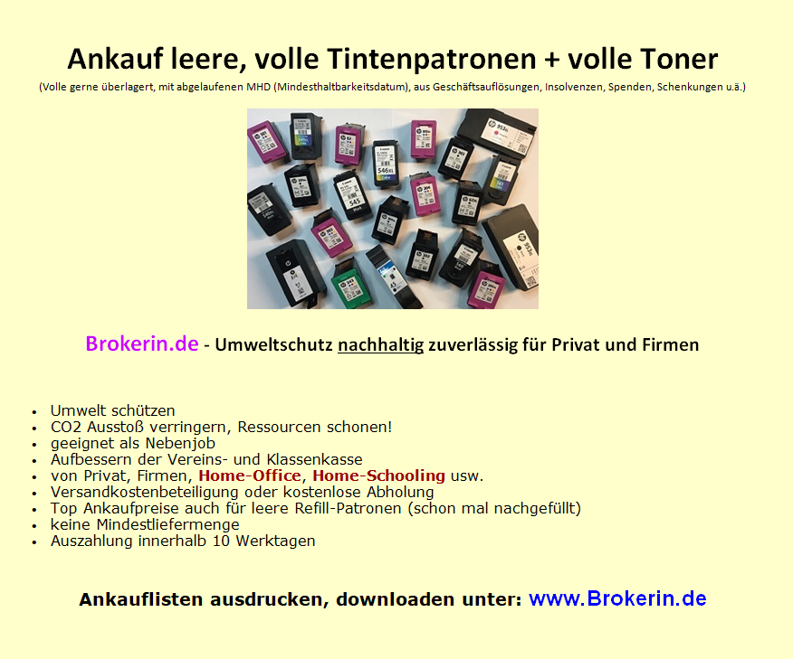

Impressum:  Die Freie Agentur  Kathleen Rabis  Klützer Str. 13  13059 Berlin | Telekommunikation:  Tel.: 030 – 920 94 560  Fax: 030 – 920 94 561  D2: 0172 – 35 86 846 | Internet:  Email: info@brokerin.de  Internet: www.brokerin.de  USt.-Id Nr.: DE192441363

Fragen und Antworten (FAQ):
Wie alt dürfen leere und volle Tintenpatronen sein und wie verpacken?
Schon seit Monaten oder Jahren eingetrocknete Patronen, sowie Raucher- Tierhaushalt sind kein Problem!
Bitte kein „Tesa“/Klebeband o.ä. auf die Patrone kleben, das verstopft die Düsen. Gerne nehmen wir auch halbvolle und volle Patronen aller Typen.
Sollte sich auf den Düsen noch das Vakuumbändchen befinden, bitte nicht abziehen, es schützt die Patrone! Für volle Patronen in unbeschädigter (!!!) Originalfolie bzw. - karton (Zustand egal), schauen Sie bitte zuerst in unsere Ankaufliste für Volle, ob Sie dort mehr Geld bekommen. Älter als Mindesthaltbarkeitsdatum (MHD) 2020, rechnen wir als Leergut ab. Zum Beispiel MHD 2019, 2018, 2017 …
Die leeren Tintenpatronen müssen nicht im Originalkarton sein. Einfach mit den Düsen bzw. der Öffnung nach oben gerichtet nebeneinander stapeln. Folie drauf und dann erst Polster Ihrer Wahl. Ansonsten saugt sich das Polster mit Tinte voll. Wenn sie mehrere Lagen Patronen haben, die Lagen mit nichtsaugendem Material voneinander trennen (Folie, Plastiktüten, Kunststoffmüllsäcke etc.). Einzelne Tintenpatronen und Lagen niemals mit Papierhandtüchern, Zeitungen oder Küchenrollenkrepp einwickeln/polstern! Diese Materialien saugen sich voll und weichen dann den Karton mit Tinte auf. Es muss nicht jede Patrone einzeln eingewickelt werden, dann sparen Sie sich und uns viel Zeit.
Tintensammelboxen sortieren wir für Sie. Befinden sich darin allerdings leere Toner und anderes als Patronen verweigern wir die Annahme!
Volle Ware gut getrennt zu eventuellen Leergut verpacken, damit diese nicht verschmutzt wird. Andere Listen verlieren Ihre Gültigkeit, alle Preise beinhalten die gesetzliche MwSt. von 19%. Erstellen Sie keine Rechnung!
Defekte bzw. unbrauchbare Patronen, Druckköpfe und Tintentanks:
Defektes Tinten-Leergut wird kostenlos entsorgt oder nach Absprache auf Ihre Kosten zurückgesandt. Tinten-Leergut welches wir nicht ankaufen, entsorgen wir kostenlos (!) auf Kulanz. Stark verschmutzte Lieferungen senden wir zurück.
Rechtliche Hinweise:
Eigentumserklärung: Die an uns zu verkaufenden Artikel sind Ihr Eigentum. Sie haben diese entweder gekauft und bereits vollständig bezahlt oder aber geschenkt bekommen. Sie versichern weiterhin, dass die angebotenen Artikel frei von Rechten Dritter sind. Markennamen und Zubehörbezeichnungen von Geräteherstellern gelten ausschließlich als Anwendungs, - und Ankaufbeispiele. Irrtümer, Druckfehler und Preisänderungen sind ausdrücklich vorbehalten. Sie verlassen mit Links den Einflussbereich der Firma DFA. Wir übernehmen keine Haftung für die Qualität und Inhalte der Seiten. Sollten Sie hiermit nicht einverstanden sein, verlassen Sie bitte diese Seite. Nachdruck der Ankaufliste und/oder Veröffentlichung im Internet für gewerbliche Zwecke unzulässig und strafbar! Auszüge von Inhalten der Homepage, des Quellcodes (einschließlich Metatags) und der Ankaufliste wie Ablauftexte, Druckerkompatibilitäten bedürfen der ausdrücklichen Genehmigung durch die Firma DFA. Zuwiderhandlungen ab dem 01.03.2002 werden kostenpflichtig abgemahnt.

Kleine Mengen günstig mit DHL-Warensendung versenden.
Das Päckchen, der Briefkarton bzw. Briefumschlag darf zugeklebt werden!
 | bis 1kg  nur 2,70€  (ca. bis 25 Patronen) |  | Höhe: bis 5 cm  Breite: bis 25 cm  Länge: bis 35,3 cm
 | Richtige Beschriftung des Umschlages oder Päckchens.  Weisen Sie in Ihrer DHL-Filiale ausdrücklich darauf hin:  Warensendung! | 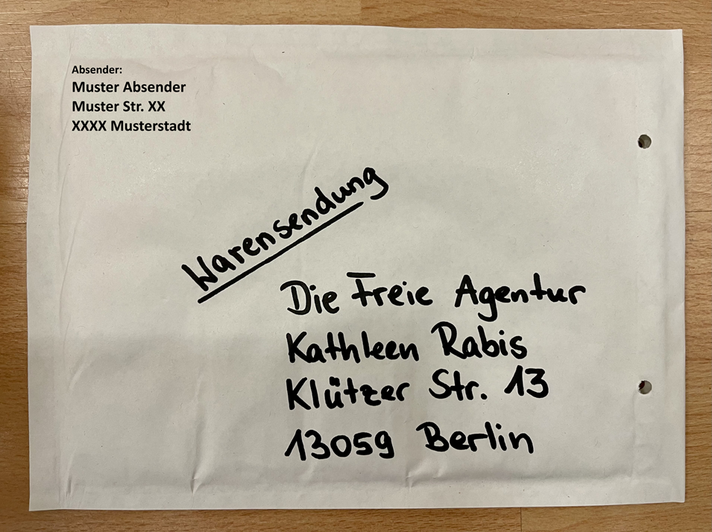 |  | 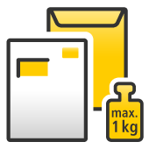
!!!!! Kein Tesa, Klebeband u.ä. über die Düsen, weil verstopfen. Die Platine reißt ab beim Lösen !!!!!
Nur die Patronen, also ohne Originalkarton und anderes, flach in einer kleinen Kunststofftüte, Zip-Beutel, Gefrierbeutel, Frischhaltefolie, A4- oder Luftpolsterfolie fest zu einem Block stapeln (Tetris-Prinzip), um die maximale Höhe von 5 cm nicht zu überschreiten. Anschließend den Block mit Klebeband verkleben oder mit einem Büro-Tacker zu tackern. Weiterhin verhindert die Folie beim Papierumschlag, dass sich dieser mit Tinte vollsaugt! Ideal wäre ein gebrauchter oder neuer Luftpolsterumschlag. Ein Briefkarton und Päckchen Ihrer Wahl sind auch o.k., sofern nicht höher als 5 cm, breiter als 25cm und länger als 35,3 cm. Vielleicht haben Sie noch einen niedrigen gebrauchten Karton von Amazon, Zalando u.ä. Einen fettfreien Pizzakarton oder irgendeinen anderen sauberen flachen Lebensmittel- bzw. Warenkarton!?
Ihren Absender nicht vergessen! Sie können Briefmarken drauf machen oder das durch Ihre DHL/Post-Filiale erledigen lassen. Weisen Sie ausdrücklich auf BüWa oder Warensendung hin! Eine Online-Frankierung ist möglich unter: https://shop.deutschepost.de

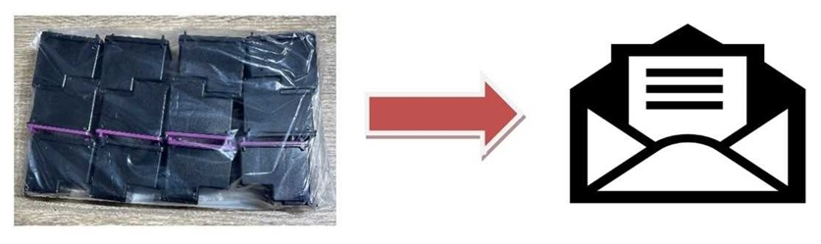

Wie finde ich den Ankauf-Preis für meine leere Patrone?
Schauen Sie zuerst auf die große Zahl auf dem Etikett Ihrer Patrone. Diese Zahl steht dann auch links in der Ankaufliste und rechts dazu der Ankauf-Preis. Die hellblaue Spalte ist der Preis für leere und halbvolle Originale.
Den Ankaufpreis für volle Originale finden Sie in unserer extra Ankaufliste für volle auf: https://www.brokerin.de
Die rosa Spalte in der Ankaufliste rechts, sind die Ankaufpreise für leere, halbvolle und volle Kompatible, Refills etc.
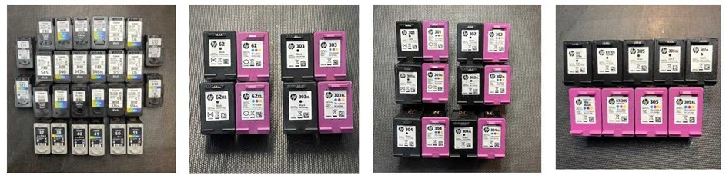
Ankauf leere Druckerpatronen Canon und HP Tintenpatronen leer verkaufen uns!
Wie erkenne ich auf dem HP-Etikett eine Setup oder eine Instant Ink Patrone?
Siehe rote Markierung, dort steht Instant Ink und/oder Setup.
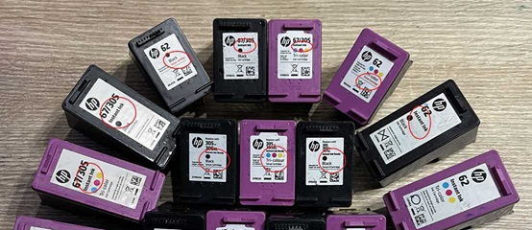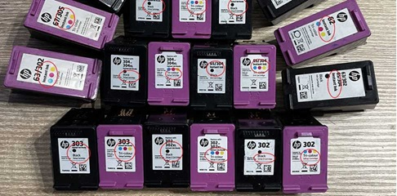
NEU: Ankauf leere HP Instant Ink Patronen, auch volle zum Leergutpreis für umweltfreundliches Remanufacturing!
Was bedeutet HP Setup/Instant Ink „Long Version“?
Das sind die Patronen mit der länglichen Bauform. Für diese wird weniger gezahlt, weil die Drucker weniger stark verbreitet als die mit der „normalen“ Bauart sind. Bzw. wiederaufbereitet „mechanisch“ nicht in alle HP Drucker reinpassen.
Internet: Anschauen, auf Wunsch Ausdrucken, der kompletten Ankauf Listen für leere und volle Druckerpatronen, Tintenpatronen + volle Toner mit allen Infos, wie dem Ablauf, Versandadresse und den aktuellen Ankaufpreisen klick hier zu – Brokerin.de

